Parlament České republiky
POSLANECKÁ SNĚMOVNA
2022
9. volební období
ZÁPIS
z 15. schůze
hospodářského výboru,
která se konala ve dnech 15. a 16. září 2022

v Dukovanech
Přítomni: viz prezenční listina
Omluveni: Jan Bauer, Stanislav Blaha, Martin Kolovratník, Michal Kučera, Patrik Nacher, Michaela Opltová, Karel Sládeček, Jiří Strýček, Antonín Tesařík, Petr Vrána
PROGRAM:
Čtvrtek 15. září 2022 – I. část
1)
Schválení programu schůze
Schůzi výboru zahájil a řídil předseda Ivan Adamec; v úvodu poděkoval za možnost uspořádat výjezdní zasedání na půdě ČEZ, a.s., včetně možnosti projednat novelu zákona v legislativní nouzi i za možnost přítomnosti předkladatele (zástupci MPO); představil program – hlasování o programu: 15 pro, 0 proti, 0 se zdrželo
2)
Vládní návrh zákona, kterým se mění zákon č. 458/2000 Sb., o podmínkách podnikání
a o výkonu státní správy v energetických odvětvích a o změně některých zákonů (energetický zákon), ve znění pozdějších předpisů, a zákon č. 265/1991 Sb., o působnosti orgánů České republiky v oblasti cen, ve znění pozdějších předpisů – sněmovní tisk 302
(projednávání ve stavu legislativní nouze)
Návrh zákona představil ministr průmyslu a obchodu Jozef Síkela; s ohledem na mimořádnou situaci, kdy ceny elektřiny a plynu násobně převyšují úroveň, která byla běžná před vypuknutím válečného konfliktu na Ukrajině a kdy se situace stává neudržitelnou z pohledu domácností a firem rozhodla Vláda přistoupit k cenové regulaci na trhu s elektřinou a plynem → MPO v návaznosti na vyjmenované předkládá novelu pod ST 302 → schváleno Vládou na mimořádném zasedání 12. září 2022 → v novele zakotvena pravomoc Vlády - stanovit nařízením Vlády, po dobu trvání mimořádné tržní situace, úředně stanovené ceny na elektřinu a plyn → kromě výše ceny bude moci Vláda rozhodnout o rozsahu odběru, na který se stanovená cena uplatní a o kategorii k zákazníkům, kteří budou mít na stanovenou cenu nárok → úředně stanovená cena bude promítnuta do smluv mezi dodavatelem energie a zákazníkem automaticky (ze zákona), nebude třeba jednat o změně smlouvy → byla-li vyjednána ve smlouvě cena nižší, než je Vládou úředně stanovená cena, použije se i po dobu trvání cenové regulace nižší cena → dodavatel enrgie, kterého se dotkne cenová regulace, bude mít právo na kompenzaci prokazatelné ztráty a přiměřeného zisku → předpokladem pro uplatnění kompenzace je skutečnost, že úředně stanovená cena elektřiny nebo plynu nepokrývá náklady na zajištění dodávky dané komodity → prokazatelnou ztrátu a přiměřený zisk bude hradit účastníkovi trhu, kterého se cenová regulace týká operátor trhu → vzhledem k naléhavosti přijetí navrhované úpravy se navrhuje projednání ve stavu legislativní nouze → současný postup navrhován s ohledem na výjimečnou energetickou krizi, která finančně ohrožuje většinu zákazníků v celé ČR; MPO současně připravilo další novelu energetického zákona s cílem podpořit optimální rozvoj využívání obnovitelných zdrojů → přispěje k plnění závazků EU v oblasti energetiky a klimatu i k zajištění energetické soběstačnosti ČR → momentálně na programu není → Vláda se chystá v průběhu 14 dnů novelu schválit a následně předat do legislativního procesu → půjde o prioritní oblasti, které ve veřejném prostoru často rezonují → požádal o efektivní spolupráci; v novele se navrhuje zvýšení hranice výkonu výrobny elektřiny, od které je vyžadována licence na výrobu elektřiny, udělovaná ERÚ, ve vazbě na vymezení podnikání v energetických odvětvích z hodnoty 10 kW na hodnotu 50 kW → součástí předkládané novely bude úprava stavebního zákona, jejímž cílem bude usnadnění rozhodování stavebním úřadům a zjednodušení povolovacích procesů pro výrobny z obnovitelných zdrojů s instalovaným výkonem do 50 kW; pro instalaci obnovitelného zdroje energie s celkovým instalovaným výkonem do 50 kW, který je součástí stavby (např. fotovoltaiky na střeše), pokud splní podmínky bezpečnosti instalace, nebude nutné stavební povolení ani ohlášení stavebnímu úřadu → současně nebudou zdroje pro výrobu elektřiny z OZE s instalovaným výkonem do 50 kW, pokud se nacházejí v zastavěném území nebo v zastavitelné ploše, vyžadovat rozhodnutí o umístění stavby; v závěru uvedl, že pokud jde o aktuálně projednávanou novelu ST 302 → úvodní slova zazněla → připraven na otázky.
Zpravodaj Ivan Adamec poděkoval za úvodní slova; konstatoval, že předložený ST 302 je velmi dobře a podrobně zpracován → je zřejmý vývoj cen energií, včetně velmi patrného skokového nárůstu → dramatický zvrat situace na trhu s energiemi vyžaduje zásah Vlády → v uplynulých 30 letech docházelo k deformaci trhu → nyní nastává zvrat → výčitky různých Vlád nejsou na místě → nyní potřeba řešit následky rozhodnutí z minulosti; v rámci novely je řešen aktuální problém zastropování cen, předání pravomocí Vládě → velmi dobře popsán vztah mezi výrobcem, prodejcem a zákazníkem → vše se dotýká fyzických a právnických osob do 630 MWh ročně výkonu; větší firmy budou řešeny jinak → osobně zaregistroval k dispozici částku 30 mld. Kč, především pro zpracovatelský, hornický a zemědělský průmysl → ČR se v tomto případě neobejde bez souhlasu EU → problém s rozdělováním peněz, jinak než přes dotační programy → brání tzv. nedovolená veřejná podpora → projednávání v nejbližší době na EU úrovni → důležité vyčkat výsledku; v závěru parametry předkládané novely shrnul → z pohledu zpravodaje doporučil střízlivost k PN → osobně NZ považuje za kvalitně zpracovaný → doporučil návrh zákona schválit v předloženém znění → jde o jinou situaci, než v minulosti schvalovaný úsporný tarif – vysvětlil; diskuse o výši (málo vs. moc) je na místě při projednávání v PS → koalice s diskusemi počítá → nyní není předmětem předkládaného materiálu – zdůvodnil; zmínil vyhrazující se postavení ERÚ → do budoucna nefiguruje → změnu struktury přivítal → již je zřejmá konkrétní zodpovědnost;
V rozpravě dále vystoupili:
Roman Kubíček – v globálu se jedná o legislativní rámec, aby bylo možno vyplácet podpory → V tomto ohledu je NZ srozumitelný; připomínka k § 11 ea → technická věc → jde o sjednocení terminologie: upozorněním na neplnění smluvených platebních povinností alespoň 30 dní před požadovaným dnem přerušení dodávek z důvodu neoprávněného odběru elektřiny, plynu nebo tepelné energie.“. → upozorňuje, že není specifikováno, kým je požadováno a na kom je požadováno – text není srozumitelný bez odkazu na § 25 a pro lidi, kteří to provádějí, navrhují požadovaným zaměnit za distributorem plánovaným dnem přerušení → jde o sjednocení terminologie prováděcích distributorů; předkládat PN aktuálně nebude → PN slíbil poslat předsedovi HV pro možnou distribuci → jde o odpojení lidí ve stavu nemoci, nouze a příp. úmrtí – aplikace německého, francouzského, anglického zákona → dává k uvážení → v případě nezaimplementování do předkládaného NZ, je možné zakotvení do vyhlášky 458/2;
Jozef Síkela – zareagoval → obsahově nesouvisí;
Roman Kubíček – rozumí, pouze upozorňuje → zmíněné státy mají v obsahu zákona → záměrem předložení PN, v případě přislíbení zakomponovat do vyhlášky nemá problém, PN stáhne → s celkovým obsahem textu souhlasí → připomněl osobní spolupráci na předchozí podobě energetického zákona → diskusi o cenách přednese na plénu PS;
Ivan Adamec – reagoval z pozice zpravodaje → hlavní částí jsou ceny, ale novela obsahuje i věci, týkající se organizace energetického trhu → zákazník, prodejce, výrobce a ERÚ → včetně popisu sankcí → komplexní vypracování novely označil za povedené;
Jozef Síkela – poděkoval za kvalitní označení materie; v důsledku vyhrocené situace pracovalo MPO na několika věcech paralelně (posílení kompetencí ERÚ, jasná definice jednotlivých úloh…) → proniklo do novely → pro případ manipulací (nekalého jednání) předpřipraveno navýšení sankcí z dosavadních 15 mil. Kč až na 50 mil. Kč → částka, která by měla i silnější účastníky zasáhnout → v mediálním prostoru spekulace o (ne)zneužívání → upozornil na: všechny smlouvy mezi dodavateli jsou registrovány a všechny smlouvy mezi dodavateli a výrobci nad 10 MW jsou registrovány také → ERÚ má možnost kontrolovat obsah smluv, tzn., že na základě průběžných kontrol bude zřejmé, pokud by docházelo k nepřístojným věcem; dále zmínil → dojde-li k výplatě nebo vypořádání nějaké transakce, nevzniká tím konfirmační akt → zpětně je možné po dobu mnoha let, zpětně zasahovat, kontrolovat a vymáhat případná plnění, pokud by opět vše neproběhlo v mezích zákona; v NZ dále připraveno (v mediích označeno jako on-line implementace) → při schválení Radou EU (30. září 2022) rozšíření možnosti podpory i pro malé a střední firmy, bez potřeby další notifikace, tak, jak včera navrhla na iniciativu ČR Evropská komise → již pokryto předkládaným NZ → rozšíření o malé a střední podniky bude řešit nařízení Vlády; v případě cenových stropů a jejich oprávněnosti očekává diskusi na plénu → bude připraven na dotazy a připomínky;
Ivan Adamec – stručně reagoval na řečené v závěru;
Zuzana Ožanová – doplnila, že důvodová zpráva obsahuje velké množství tabulek a grafů, včetně porovnání s ostatními zeměmi → pro opozici čitelné; vyjádřila se k termínu „mimořádné tržní situace“ – osobně nestihla najít, zda je obsaženo (definováno) i v jiném právním předpisu → v důvodové zprávě uvedeno, že je judikatura Ústavního soudu → dává na zvážení, zda by nebylo vhodné tento termín definovat, např. i z důvodu vývoje judikatury → důležitá stabilita → na zvážení PN ze strany MPO definovat „mimořádnou tržní sílu“ do nějakého zákona;
Jozef Síkela – do určité míry ošetřeno v zákoně o cenách → definice není sice úplně přesná, ale dané ustanovení pomohlo při vytváření předkládané novely;
René Neděla, náměstek ministra MPO – energetický zákon s terminologií „mimořádná tržní situace“ již v minulosti pracoval – vysvětlil → termín pro větší flexibilitu pro možnost vstupování ze strany Vlády;
Ivan Adamec – o daném nechce vést spor → osobně zastává názor, že dané prověří praxe – specifikoval;
Klára Dostálová – uvedené posl. Adamcem chápe, ale je otázkou, zda není lepší problémům předcházet; položila dotaz, proč není regulována cena na výstupu výrobců, ale až u konečného zákazníka?; jak se bude chovat, pokud je elektřina nakoupena levněji, ale koncová cena pro zákazníka je daleko vyšší, než původní nákup?;
Jozef Síkela – variant několik → brány v úvahu modely z jiných zemí → inspirováno situací, kolik je volné, nenakoupené energie, kterou je možné od výrobců na území ČR vykoupit a zda pokryje dostatečným způsobem potřebu pro veřejný sektor → aktuálně pravděpodobná dostupnost většího množství, než bude potřeba zajistit → dalším aspektem je díky iniciaci Rady EU vytváření EU právního rámce, který říká, jakým způsobem je možné postupovat, od koho je možné, v rámci tvořící se EU legislativy, peníze brát a jakým způsobem je lze použít → cesta zastropování cen pro konečné zákazníky, nikoliv pro výrobce na vstupu, vnímá MPO jako transparentnější a právně bezpečnější řešení → potřeba si uvědomit vstupování do plně liberalizovaného trhu – uvedené vlastními slovy přirovnal a popsal na příkladech chování v bankovním sektoru;
Klára Dostálová – podotkla, že EU komise jde cestou výrobce;
Jozef Síkela – reagoval, že jde o naprosto odlišné dvě věci, které spolu naprosto nesouvisí → Evropská komise říká, co je doporučovaná hranice (od kdy může být výrobcům odejmuta část zisku) → Komise říká, že pro tzv. levné zdroje výroby elektřiny (inframarginální) – v této situaci všechny mimo plynu, černého uhlí a vody, může být odejmut zisk a následně rozdělen (nad 180 EUR/MWh) → druhou věcí je nastavení ceny pro jednotlivé segmenty a konečné spotřebitele → potřeba regulovat kromě elektřiny i plyn, o kterém zatím EU rámec nemluví → v případě postupování dovoleného EU pouze pro elektřinu, nezbydou žádné finance pro využití na plyn → zvolená cesta má ekonomicky celou řadu výhod;
Klára Dostálová – opakovala → nechápe, proč jedni regulují na úrovni výrobce a druzí na úrovni zákazníka;
Jozef Síkela – reagoval → nikdo nereguluje na úrovni výrobce → Francie má, již delší dobu (historicky), speciální tarif pro domácnosti a veřejný sektor → určitou formu tarifu má Maďarsko, které nyní začíná narážet na ohromný fiskální problém (nedostatek financí) – snaží se vyvázat z předvolebních příslibů → určitou formu tarifu má Polsko → např. Slovensko má jakousi ústní dohodu, která je překlopena do „Memoranda o porozumění“ – chybí právní závaznost → v ČR se zítra bude schvalovat konkrétní zákon, obsahující veškeré technické prováděcí postupy; avizoval schůzku se slovenským protějškem, který chce diskutovat český obsah NZ, z důvodu obav, že SR nemá dostačující formu; v rozsahu, který předkládaná novela pokrývá, bude ČR nejdál, z hlediska zásahu pokrytých odběratelů v rámci celé Evropy;
Klára Dostálová – položila dotaz → rozdíl mezi nakoupenou cenou nebo tou distribuční cenou vs. koncová cena zákazníka → médiím pronikla informace, že ČEZ má nasmlouváno 2,50 Kč ze 70 % na rok 2023, ale koncová cena pro zákazníka činí 6 Kč + DPH → jedná se o volné pole působnosti pro větší zisk ČEZu nebo bude hlídáno?;
Jozef Síkela – nutno rozlišovat tři věci → cena energií má 3 složky (cena za MWh, distribuční poplatky a DPH) → cena na výstupu z výroby je pouze částí celkové ceny → podniknutá opatření jsou směřována tak, aby výše distribučních poplatků, které jsou do určité míry navázány na stávající tržní ceny, se plně nepromítly do koncových cen;
Klára Dostálová – reagovala → jak je promítnuto? → kdo bude hlídat rozdíl tak, aby výsledné zisky ČEZu nezaplatil koncový zákazník;
Jozef Síkela – plně nerozuměl položenému dotazu; příslib domácnostem, podnikatelům, malým a středním firmám garanci ceny pro příští rok → současně již existuje právní rámec, v souvislosti s daňovými opatřeními, které jsou v přípravě, ale nejsou součástí předkládané novely, se zajistí dostatek zdrojů;
Klára Dostálová – přeformulovala dotaz → všichni, bez ohledu na to, za kolik se vyrobí, kolik z toho budou distribuční poplatky, prodají konečnému zákazníkovi za max. 7 až 9 Kč → cena pro všechny jednotná?
Jozef Síkela – každý zákazník má nasmlouvaný tarif → tarif rozlišuje, zda jde o malou domácnost (omezen spotřebou), zda vaří, topí apod. → celkem 23 tarifů → každý tarif má ze své povahy jiné distribuční poplatky → jiná celková kalkulovaná DPH; novelou se garantuje cenu za MWh (k ceně se přidají distribuční poplatky a v závěru DPH) → v praxi znamená, že každý zákazník bude mít finální cenu podle platného tarifu, který má nasmlouvaný → jinak udělat nelze - ad rozdílnost s jednotlivých tarifech (mírách spotřeby) → to, co vstupuje, ale není předmětem předkládaného NZ je, že EU komise ve svém návrhu říká, že cenové zvýhodnění, které se poskytne i domácnostem, by se nemělo týkat celé spotřeby – tzn. EU komise chce vidět úsporný prvek → MPO uvažuje využít úsporného tarifu k tomu, aby bylo možné zpětně – formou nějaké modifikace, odměnit domácnosti za úspornost → není předmětem této novely;
Klára Dostálová – jde jí o to, jestli nejnižší sazba, která je, včetně distribuce apod. je stále 7 a 9 Kč i přesto, že bylo nakoupeno levněji?;
Ivan Adamec – reagoval → stávající smlouvy jsou neměnné;
Jozef Síkela – ten, kdo má nižší sjednanou cenu, dostane tu, plynoucí ze smlouvy; předkládaná cenová regulace se bude dotýkat pouze odběratelů, kteří by měli vyšší cenu → tak, jak je formulován zákon je dodržena v případě nižší ceny ve smlouvě, tato nižší cena → omluvil se, nepochopil formulaci dotazu;
Roman Kubíček – pochopil, že v NZ je určitý systém retroaktivity – stručně vysvětlil; osobně se přiklání k rakouskému modelu, který stručně charakterizoval → byl tento model v úvahách?;
Jozef Síkela – oponoval → není žádný rakouský model → rakouský zásah je velmi blízký českému úspornému tarifu → momentální i připravovaný rakouský model popsal;
René Neděla – NZ (úsporný tarif) se vztahuje na všechny smlouvy, které jsou nad avizovanou cenou → obchodníkem musí být prokázáno (ERÚ kontroluje), že má ztrátu s přiměřeným ziskem → bude se muset stanovit přiměřený zisk; pokud bude cena pod stropovou cenou → nedochází ze strany obchodníka k prokazování;
Klára Dostálová – může tedy prodat za vyšší, než nakoupenou cenu? → v případě nových smluv;
René Neděla – Vámi uváděné je definice zranitelného zákazníka, kterou je v plánu implementovat v další novele, kde má být akumulace, agregace, flexibilita energetické komodity;
Jozef Síkela – požádal o pochopení → jsme MPO, které má dle kompetenčního zákona zodpovídat za energetiku ČR → za normálních okolností by uvedl, že definice zranitelného zákazníka spadá do kompetence MPSV → ze strany MPO byl dán vstup → sociální dimenze se prolíná;
Ivan Adamec – zasáhl do diskuse → začíná být informační „hokej“ → pokud zde padá slib, že bude obsahem další novely, doporučil již nerozebírat → chápe i náhled posl. Kubíčka na věc – vysvětlil;
Tomáš Müllera – ERÚ bude kontrolovat ceny nad 6 Kč v rámci přiměřeného zisku → chápe → bude ERÚ kontrolovat i využívání maximální hranice v případě prokazatelně nižších nákupů?;
René Neděla – nad ano, pod ne;
Jozef Síkela – jak již uvedl → v případě, že ERÚ zjistí nesrovnalosti, lze jít i cestou jiných legislativních norem zpět; pokud OTE, bez podnětu od ERÚ, vypořádá nějakou transakci, neznamená, že právně je transakce uzavřená → vstupovat a nějakým způsobem zpochybňovat a dělat kontroly jde i zpětně → vymáhat škodu z titulu neoprávněného postupu, bude možné i zpětně; není žádný konfirmační akt, ve smyslu, že došlo k vypořádání na měsíční bázi a tím je ukončeno;
Ondřej Lochman – jak bude fungovat v případě zafixované částky, která je vyšší, než úsporný tarif → bude se těmto lidem od 1. 11. 2022 výše měnit?
Jozef Síkela – ke změně dojde od 1. ledna 2023, ale zohlednění v rámci nového přepočtu záloh dostane již v listopadu 2022;
Ondřej Lochman – ad státní obchodník → ceny, bylo řečeno, že budou stejné (se stejným stropem), nebo se očekává ještě jiná dohoda?;
Jozef Síkela – v tuto chvíli, jak již bylo oznámeno, je předpokládané postupování vůči segmentu tak, jak byl vymezen v tuto chvíli, tzn. odběr na nízkém napětí (domácnosti, podnikatelé a malé a střední firmy) + veřejný sektor (veřejné služby) – obsahově pojem definoval → vyjmenovaní, pokud nesdělí „já mám nakoupeno, já mám lepší smlouvu, já nic nepožaduji“ a obrátí se s žádostí na stát o zprostředkování energie → vykoná stát formou (prostřednictvím) „osoby pověřené státem“ → v tuto chvíli ve hře 3 varianty → použita bude nejsnadnější; firma Prisko má požádáno o licenci → uděluje ERÚ, ale je nezávislý orgán; lze postupovat i například na základě mandátní smlouvy obdobný postup použit u terminálu na LNG → popsal příklad, jak by bylo v dané situaci postupováno ze strany státu; ideálním strategickým řešením do budoucna → využití obchodníka státem i na nákup např. plynu – na úrovní vláda/vláda → donedávna trh fungoval na B2B – definoval → ve výsledku jde i otázku financování, ratingu, řízení (představenstva, dozorčí rady apod.) → osobně nazval „agentura pro centrální nákup“ → jedna z pracovních variant → entity jsou, ale dosud nikdo nežádal o licenci na obchodování s energiemi → půjde o zajímavý úkon pro ERÚ, jak vyhodnotí parametry; jsou tvořeny věci, které v minulosti nikdy nebyly;
René Neděla – v mezičase prověřil žádost → licence ještě není → 29. září 2022 poslední aktualizace → stále ve správním řízení žádost → popsal proces udělování licence → v kontextu vysvětlil výhodu obecnosti zákona;
Jozef Síkela – Prisko sehraje pouze roli „průtokáče“ → stát pouze jejich prostřednictvím nakoupí a pošle se dál;
Ondřej Lochman – poděkoval za vysvětlení procesu; cena, která se předpokládá, je cenou, která platí i pro veřejnost?;
Jozef Síkela – to je uvedená cena za MWh;
Ondřej Lochman – cena pro státní služby (veřejné služby) bude levnější o marži obchodníka?;
Ivan Adamec – odpověděl kladně → v tomto případě je obchodníkem stát; ukončil rozpravu a s omluvou přečetl omluvy nepřítomných členů, které měly zaznít v úvodu schůze.
V podrobné rozpravě se zpravodaj Ivan Adamec dotázal, zda má někdo zájem načíst pozměňovací návrh a konstatoval, že možnosti nikdo z přítomných členů nevyužil. Přednesl návrh usnesení, o kterém se následně hlasovalo.
Hlasování o usnesení HV: 15 pro, 0 proti, 0 se zdrželo – usnesení č. 85.
(viz https://www.psp.cz/sqw/text/text2.sqw?idd=216824).
3)
Různé
Ivan Adamec požádal ministra Síkelu o zprávu, jaké předložené novely lze výhledově očekávat.
Jozef Síkela – v úvod již byla větší část sdělena;
René Neděla – včera zamířila do meziresortního připomínkového řízení novela energetického zákona (zvedán limit výkonu pro menší FVE z 10 na 50 kW, řeší odbornou způsobilost a v rámci dohody s hasiči zmocnění) a stavebního zákona (stavební řízení v návaznosti na zvýšený limit z 10 na 50 kW – energie obecně); ad dohoda s hasiči → z důvodu dosud neexistujících technických předpisů v rámci celé EU ohledně instalace fotovoltaiky, nabíječek apod. → vyvrátil uvedené médii, že Čechy jsou papežštější, jak papež ohledně bezpečnosti, než v okolních státech → v NZ je požadavek, aby existoval legislativní předpis → v tomto případě Vyhláška MPO a v rámci ní budou popsány technické specifikace, které musí splnit fotovoltaiky na střechách → v případě splnění nebude potřeba žádného povolení → zodpovědnost přechází na stavebníka → projde urychleným řízením;
Jozef Síkela – původní záměr mít k předložení již nyní, ale z důvodu svolání další mimořádné schůze, rozhodnuto postupovat jinou cestou;
Ivan Adamec – nikterak nevadí pozdější předložení;
Vojtěch Munzar – poděkoval za komplexní vysvětlení v úvodu; dotázal se ad ulehčení procesu na navýšení kapacity, což je jedna věc, ale zajímá ho, jak bude nakládáno s danou energií? → jak bude řešeno? → popsal příklad do 10kW, jak se chová dnes → jak bude probíhat instalace např. fotovoltaiky na bytových domech? A vytváření společenství → požádal o podrobnější výklad;
Ivan Adamec – záměr položit stejné dotazy → jak bude fungovat komoditní energetika?;
Klára Dostálová – budou obsahem zamýšlené novely nějaké prioritní oblasti? → případně které? → ad stavební zákon → uvedená specifikace vyhláškou se bude vztahovat pouze na střechy? → obává se rozšířené výstavby fotovoltaických panelů na polích;
Róbert Teleky – doplnil řečené posl. Munzarem → nejenom nakládání, ale i možné obchodování;
Zuzana Ožanová – jak bude řešeno v památkových zónách;
Ivan Adamec – reagoval → dnes již existují panely, které památkovou zónu nenaruší → spíš jde o neochotu památkářů;
René Neděla – v přípravě jsou další dvě novely → pracovně pojmenovanou LEX OZE → momentálně diskuse, zda nespojit s transpoziční → zatím převažuje názor odděleného předložení → transpoziční samostatně → bez vlivu na aktuální situaci; v LEX OZE novele obsaženy oblasti energetické komunity, energetická společenství, akumulace → flexibilita, agregace pouze terminologicky → není vlastní znění, které bude potřeba (změna tarifní struktury) → je v návaznosti → včetně centra, které bude sbírat jednotlivé informace a přes co bude flexibilita fungovat; navrženy jsou i zóny, které má členský stát vymezit pro rychlejší výstavbu obnovitelných zdrojů → rozpracováno → v obsahu OZE ve veřejném zájmu → do konce září očekává finální verzi; v případě, že bude předložena samostatně transpoziční část a ostatní zaznělé → sdílení energie bude omezeno → obsah samotného termínu pro možné čerpání dotace z Modernizačního fondu, kde pro energetické komunity je specificky vyčleněna jedna osa; v případě SVJ by měl začít veřejný konzultační proces k úpravě Vyhlášky o pravidlech trhu s elektřinou → ERÚ v rámci pracovní skupiny připravil metodiku (model) sdílení energií v rámci bytových družstev → MŽP v úvodu týdne informovalo → ERÚ dělá v rámci své kompetence; diskutováno je i využití rakouského modelu, který popsal a vysvětlil možnosti; v rámci ploch je myšleno na střechy i zastavěná území na 50kW;
Jozef Síkela – doplnil → nutné ošetření proti zneužití, proti plošné výstavbě, jak bylo zmíněno posl. Dostálovou;
René Neděla – oblast památkových zón zatím komplikovaná – vysvětlil;
Ivan Adamec – památkové zóny je potřeba řešit → technologie i vizuální vzhled panelů doznaly pokroku;
Klára Dostálová – pouze na přemýšlení → nebylo by vhodnější, než dávat bez stavebního povolení, přemýšlet o zařazení do zakázaných staveb;
René Neděla – jedná se až o nový stavební zákon.
Proběhla upřesňující diskuse mezi René Nedělou, Klárou Dostálovou a Jozefem Síkelou. Ministr v závěru poděkoval posl. Dostálové za podnět, je si vědom nutného dořešení proti zneužití.
Vojtěch Munzar – vrátil se k jím položené otázce → nezaznamenal odpověď ad případný prodej přebytků → bude ulehčení, dojde ke změně?;
Ivan Adamec – uvedl příklad: je chata → na ní instalovaná fotovoltaika → majitel nechce prodávat do sítě → použití pouze pro chatu a svůj byt → virtuálně potřebuje přenést z chaty do bytu → jak bude řešeno?;
René Neděla – jako příklad zmíněného využití přebytků doporučil návštěvu plně elektrické lodi na pražském nábřeží → stručně chod popsal → výkup přebytků za spotové ceny → na trhu existují již obchodníci bez virtuální baterky, kterou nabízí nejvíc ČEZ → v zákoně zatím není počítáno, aby se taxativně uvedlo, že obchodník je povinen vykoupit za XY Kč;
Vojtěch Munzar – ujistil se, že předpoklad na změny není;
Jozef Síkela – výroba elektřiny s cílem prodeje je jiná kapitola;
René Neděla – pokud bude energetická komunita, jde sdílení v rámci komunity lze bez licence, ale v případě prodeje, jde opravdu o jinou kapitolu;
Roman Kubíček – bylo by možné, teoreticky, ošetřit v zákonu povinnost distributorů posilovat síť? – svůj dotaz vysvětlil na příkladu;
René Neděla – je mu známé číslo 4 % žádostí, které se nezvládnou → nyní bude určitě jiné; zákon hovoří o tom, že oni musí připojit za vypsaných podmínek → situaci a dění v této oblasti vysvětlil;
Jozef Síkela – doplnil → není to o tom, že by MPO nechtělo věci posouvat, ale velmi často se diskusí účastní ti, kteří řešení hledat chtějí, ale současně ti, kteří o řešení nemají zájem → nastávají patové situace – specifikoval na příkladu;
Ivan Adamec v rámci zaznělých informací přednesl návrh usnesení, o kterém se následně hlasovalo.
Hlasování o usnesení HV: 15 pro, 0 proti, 0 se zdrželo – usnesení č. 86.
(viz https://www.psp.cz/sqw/text/text2.sqw?idd=216825).
Ivan Adamec v závěru informoval o žádosti brněnských poslanců, aby výstavba teplovodu z Dukovan do Brna dostala prioritu č. 1 → problém Brna i okolí znám → jedná se o to, že bude v zákoně č. 416/2009 Sb. rozšířena tabulka o tuto akci → již podáno (ST 295), projednání podle § 90 → požádal členy o zpravodajování → zpravodaj: Vojtěch Munzar;
Proběhla hromadná reakce na sdělené.
Ivan Adamec přítomné ujistil, že se jedná opravdu pouze o rozšíření o tuto akci. V případě dalších změn doporučil připravit jako jiný balíček → pokud se nezmění územní řízení, jde o mnoho povyku pro nic → celá řada problémů je mu známa → 416 řeší pouhý výkup pozemku – vlastními slovy popsal;
René Neděla – k dané věci sdělil informace, které byly řešeny na úterním bezpečnostním výboru; představil svou myšlenku, kterou na výboru představil;
Klára Dostálová – stručně reagovala → myšlenku chápe → osobně vidí neschůdně;
Ivan Adamec – utišil počínající hromadnou diskusi → je si vědom problému → o liniovém zákoně nikdy netvrdil, že je špatně → stále chybí odvaha zbavit se některých věcí;
Klára Dostálová – reagovala vysvětlením obsahu nového stavebního zákona, kterého se dotýká;
Ivan Adamec – závěru požádal o podporu představeného poslaneckého návrhu zákona;
Jozef Síkela – přislíbil veškerou součinnost → vidí jako velmi koncepční a elegantní řešení problému;
Ivan Adamec – historicky zavzpomínal na prvotní projednávání liniového zákona → zastává názor, že PS by měla mít právo tabulku měnit podle potřeby → viz nynější problém Brna; oznámil ukončení jednání a vyhlášení krátké přestávky.
V závěru ještě proběhla krátká diskuse mezi Jozefem Síkelou a posl. Klárou Dostálovou o upřesnění podpory pro malé a střední podniky → uvedl konkrétní čísla → vysvětlil proces očekávaného schvalování a následné implementace, včetně pravidel čerpání. Uvedl příklady fungování v jiných státech. Obava je z toho, jak řešit velké podniky s velkou spotřebou → aktuálně se na MPO řeší na ministerské úrovni → zmínil, že jakékoliv řešení, které nebude evropské, nebude dobré → vysvětlil.
Ivan Adamec – je dobré s velkými hráči komunikovat a hledat průniková řešení;
Klára Dostálová – reagovala → konkurenceschopnost by měla být na 1. místě → v případě přerušování dodavatelsko – odběratelských vztahů, z důvodu rozdílných podmínek v jiných státech, povede do háje;
Jozef Síkela – největší problém je vytvoření jakési iluze, kde sousední země pomáhají → nezakládá se na pravdě;
Ivan Adamec – stručně na vzniklou diskusi reagoval;
Jozef Síkela – vyjasňoval i legislativně → došlo k nešťastným výrokům některých kolegů, které byly způsobeny nadměrným zapojením dalších poradců do procesu a mylnou informací, co je podle mezinárodního práva, z hlediska hospodářské soutěže a veřejné podpory možné; osobně, jako pro předsednickou zemi, kdy na jedné straně se snaží tlačit na nějaký unijní postup; informoval, že již 2x obešel EU Parlament a nutil Evropu schvalovat věci ve zkráceném legislativním řízení;
Ivan Adamec – stručně shrnul řečené → hasí se požár → nevidí světlo na konci tunelu;
Jozef Síkela – světlo vidí → sdělil výsledky z různých jednání, kterých se osobně účastní a měli by napomoci situaci řešit → cílem je plošná nevidíratelnost ze strany Ruska;
Ivan Adamec – uvedenému rozumí → výhledově dojde k jinému fungování; osobně mu jde o celkový systém → mnoho nakumulovaných problémů je zřejmých, ale staří energetici potvrdí, že se boří systém;
Jozef Síkela – podotkl → staří energetici zamrzli v 90. letech → příčinou i dnešní stav;
Radim Fiala – souhlasí s posl. Adamcem → neustupování Němců od „zeleného šílenství“ a tlačí na uzavření posledních tří jaderných elektráren → výsledkem ještě menší množství energie na trhu → důsledek opětovné hýbání s její cenou;
Jozef Síkela – brání se označování „zelené šílenství“ → nejlevnější energie je ta, která se nespotřebuje a druhá nejlevnější, minimálně na výrobě, je z obnovitelných zdrojů; vysvětlil svůj postoj na příkladech a s výhledem do budoucna;
Ivan Adamec – osobně mu překáží, že stále slýchá – Fit for 55 je funkční, musí se dodržet → vidí to opačně; nemá nic proti Green Dealu do r. 2050, ale musí se dělat plynule, ale ne fanatismem Němců;
Jozef Síkela – uvedl, že válka je strašná, ale ukázala „nahotu“ určitých věcí → ukázala, že v případě kombinace negativních faktorů – limitované možnosti dovážet fosilní zdroje, se současným výpadkem stabilních zdrojů energie (jádro, voda), při současné kapacitě obnovitelných zdrojů, není Evropa schopná to utáhnout → uvedené postupně povede ke změně pohledu – detailně vysvětlil;
Ivan Adamec dosavadní projednávání ukončil, vyhlásil krátkou přestávku.
4)
Návrh termínu a pořadu příští schůze výboru
Příští schůze HV proběhne v úterý 27. září 2022 od 8:00 hodin.

Čtvrtek 15. září 2022 – II. část
Jednání se zástupci společnosti ČEZ, a.s.
Za účasti Bohdana Zronka, člen představenstva ČEZ, Romana Havlína, ředitel JE Dukovany a Tomáše Pleskače, člena představenstva a ředitele divize Nová energetika byly členům hospodářského výboru představeny prezentace, které v mezidobí doprovázely dotazy členů a krátké diskuse k uvedeným informacím:

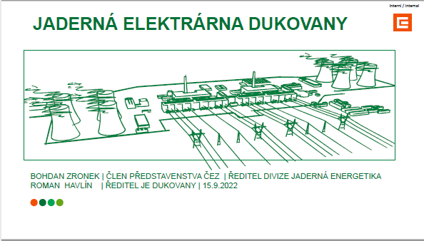

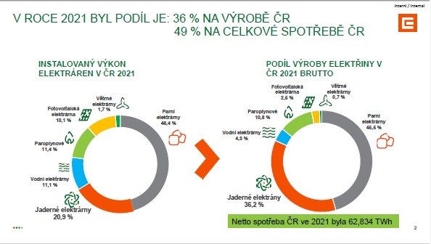
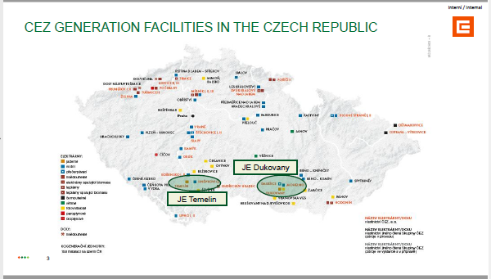

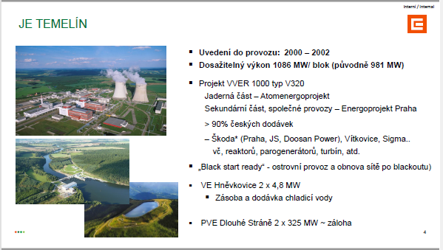
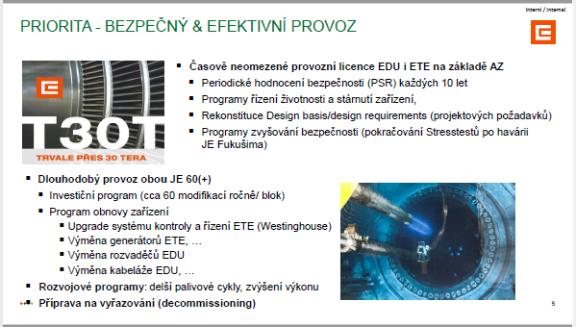

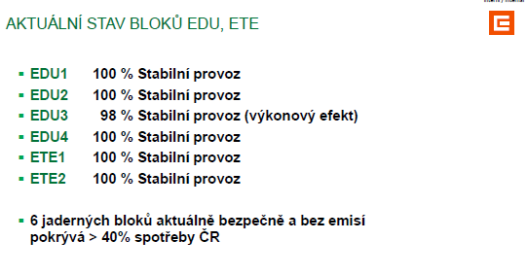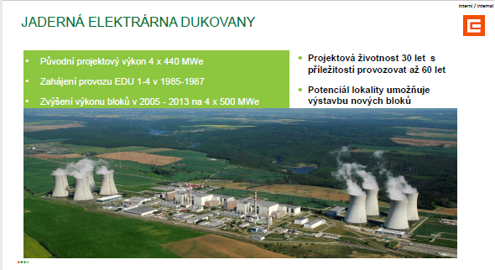
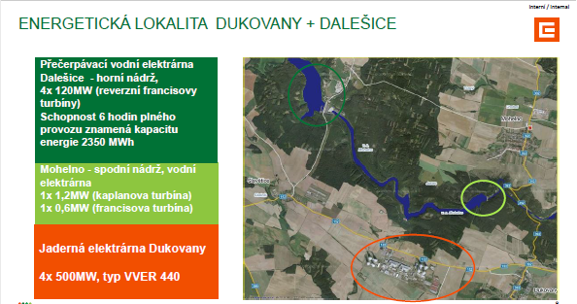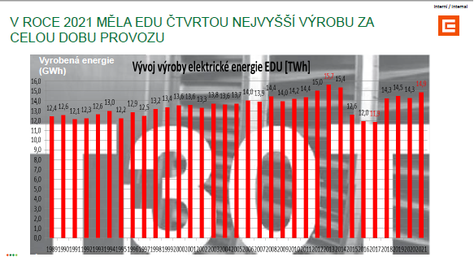
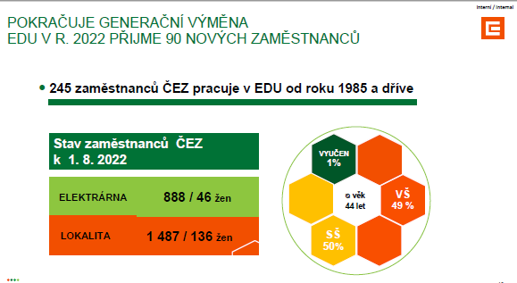
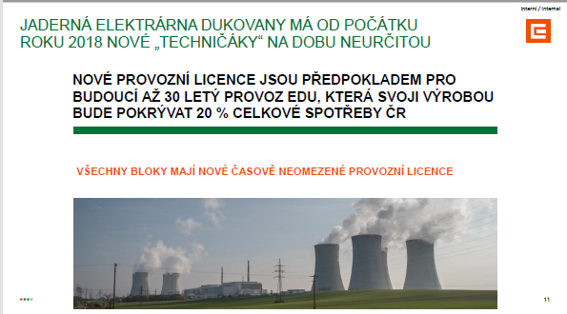
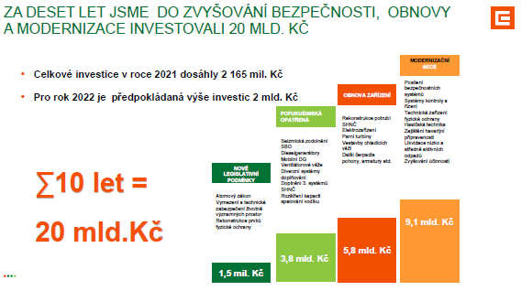
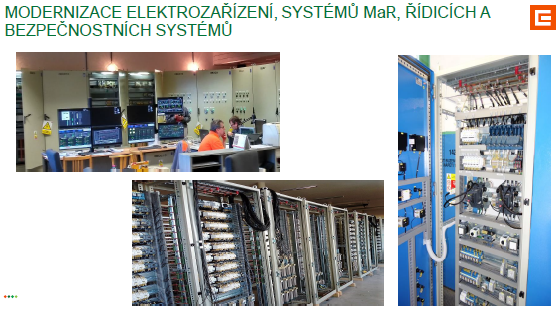
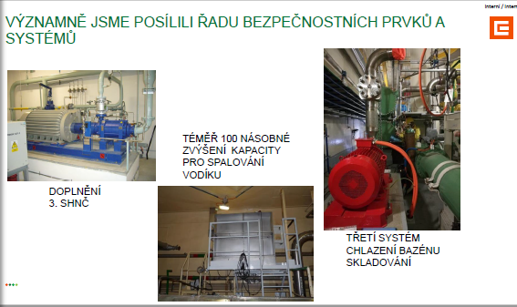
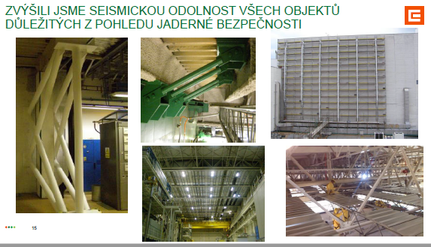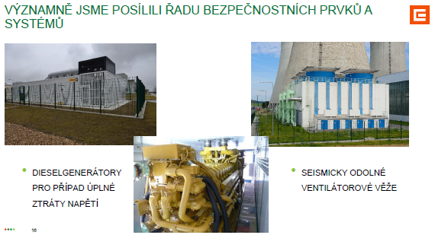
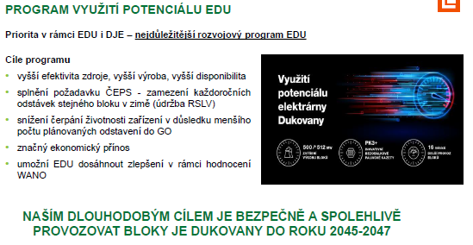

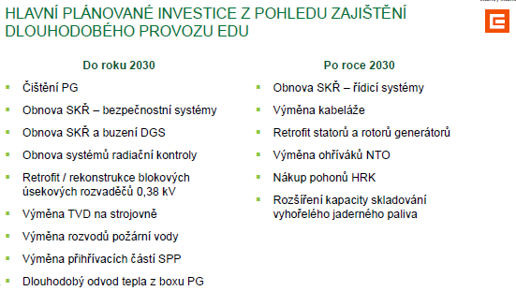
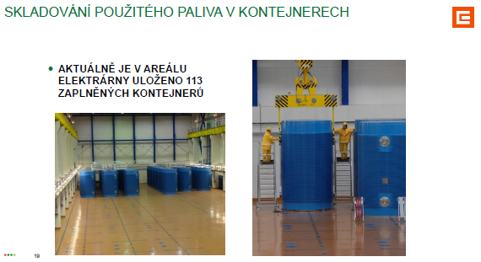
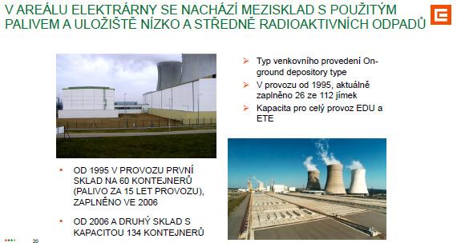

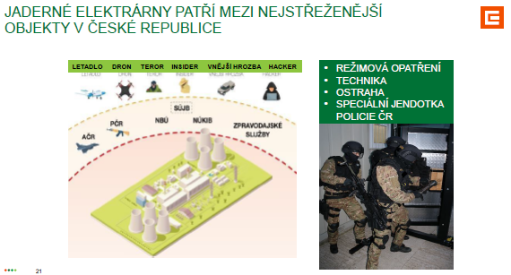
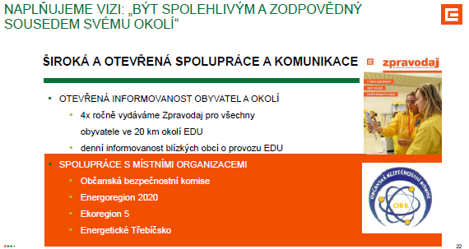
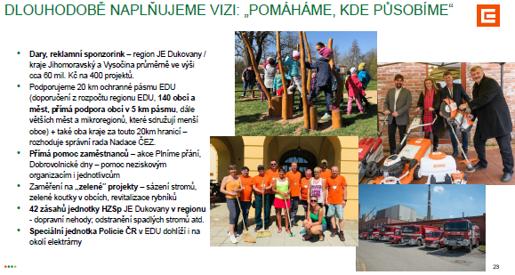

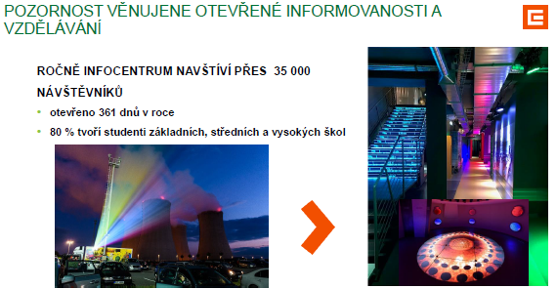

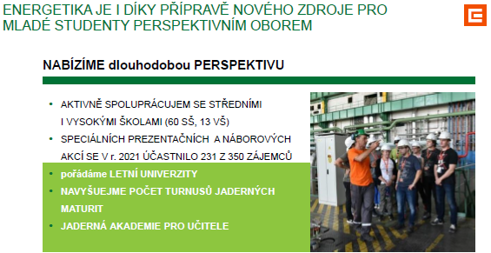
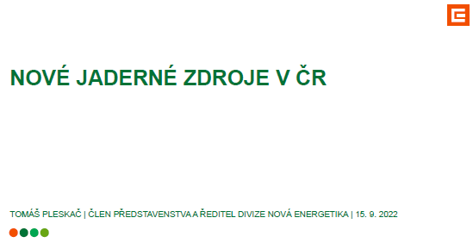
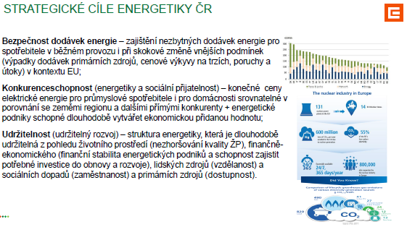

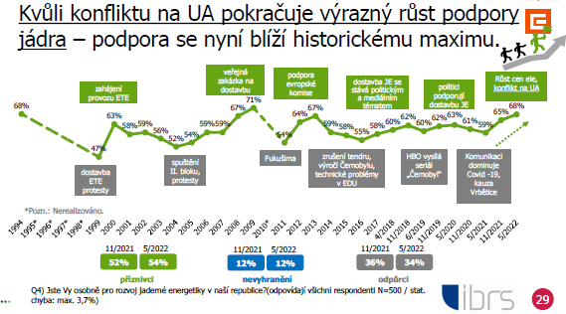
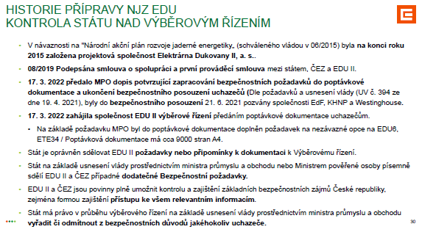
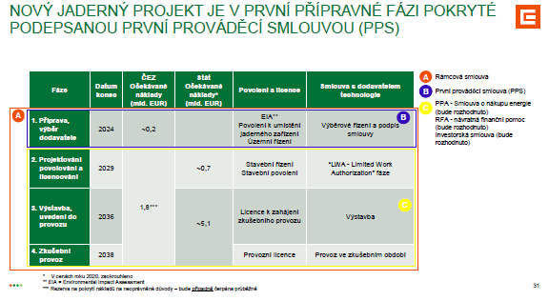
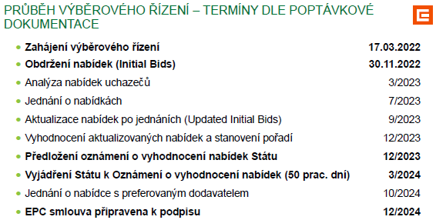
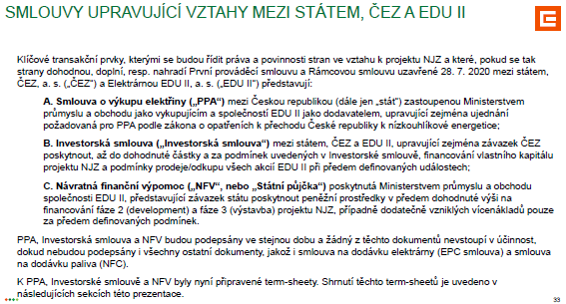

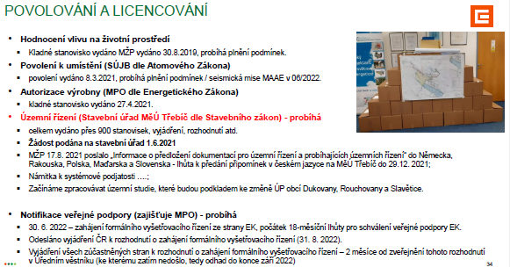

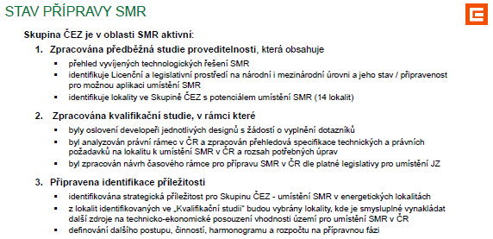
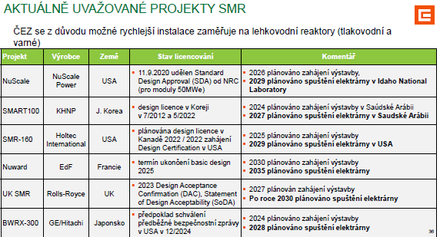

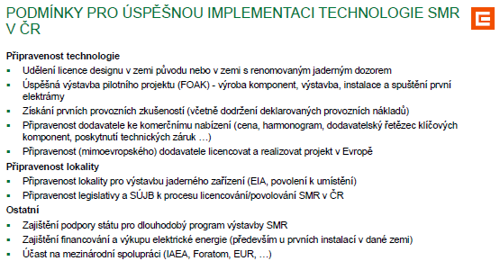

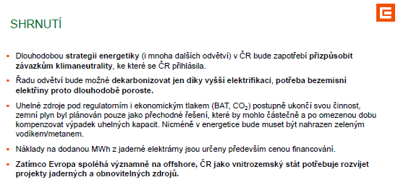
Prohlídka areálu JE Dukovany
Za účasti zástupců ČEZ, a.s. proběhla komentovaná prohlídka areálu, včetně přilehlého okolí. Jaderná elektrárna Dukovany, jako 1. jaderná elektrárna v ČR patří mezi největší, vysoce spolehlivé a ekonomicky výhodné energetické zdroje; roční výroba elektrické energie představuje asi 20 % z celkové spotřeby elektřiny v ČR; nachází se v regionu Třebíčska; v EDU instalovány 4 tlakovodní reaktory, které jsou chlazeny a moderovány speciálně upravenou vodou; elektrárna je uspořádána do dvou hlavních výrobních dvojbloků; ke každému dvojbloku patří dva reaktory, čtyři turbíny s generátory, čtyři chladící věže a další potřebná zařízení pro výrobu elektřiny; v areálu se nacházejí tři samostatná jaderná zařízení (4 reaktory, 2 sklady použitého jaderného paliva a úložiště nízko a středně radioaktivních odpadů, které je ve vlastnictví státní organizace SÚRAO); historie EDU sahá do počátku 70. let; 1. reaktorový blok byl uveden do provozu v 05/1985, 2. a 3. v roce 1986 a 4. blok v 07/1987; spuštění 2. a 3. bloku v jediném roce v jedné lokalitě je zcela unikátní a doposud se ve světě neopakovalo; více než 80 % použitých zařízení je vyrobeno v ČR; v závěru prohlídky areálu navštívili členové HV jednu z hal skladu použitého paliva; 1. hala uvedena do provozu v r. 1995 a kapacitně pojme 60 kontejnerů typu Castor; jde o 1. stavbu v ČR, pro kterou se, již v r. 1992, dělala EIA (posouzení vlivů stavby na životní prostředí).
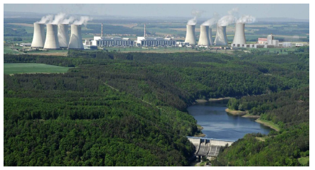
Hlasování o závěrečných usneseních (hlasovací listiny) jsou přílohou tohoto zápisu a naleznete je zde:
https://www.psp.cz/sqw/hp.sqw?k=3506&ido=1550&td=22&cu=15.
Marek NOVÁK v. r. Ivan ADAMEC v. r.
ověřovatel výboru předseda výboru
Zapsala: Kateřina Tůmová
Dne: 26. září 2022
Za správnost: Kateřina Tarant, tajemnice výboru

